Point presse : 17/04/2018
Thème : l’île Vierge s’anime

Cette année, en plus de la visite du phare assurée par l’Office de Tourisme du Pays des Abers, d'autres activités font leur apparition sur l’île Vierge. D’avril à septembre, plus d’une quarantaine de rendez-vous seront mis en place afin de proposer de nouvelles expériences insulaires aux visiteurs.
A l’initiative de l’Office de Tourisme, cette première saison de « l’île animée » se décline sous plusieurs thématiques faisant appel à plusieurs intervenants.

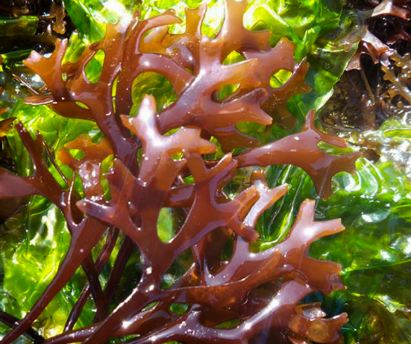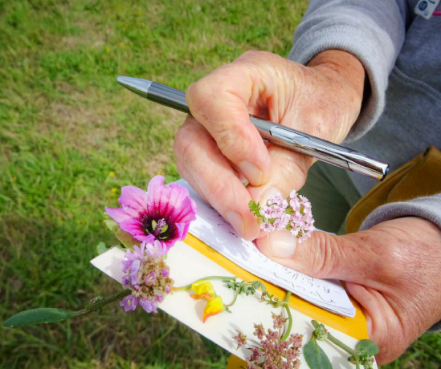

- L’île aux trésors : ateliers sur l’estran avec l’animatrice nature Danielle Prigent de Piokañ.
3 sorties différentes :
Pêche à pied avec les mains : qui vit sur l'estran ? Ou dans cette flaque ? Les réponses se trouveront en s'amusant.
Découverte ludique et créative de l'estran : de petits jeux dans ce milieu truffé de surprises et création d’œuvres éphémères.
Dans le potager marin de l'île Vierge : reconnaître et goûter les algues comestibles et réaliser un tartare de la mer.

- L’île aux merveilles : découvertes botaniques avec Florence Creachcadec de l’Effet Flore.
2 sorties différentes :
La grande histoire des plantes : l'histoire végétale de la Terre ou comment les algues sont sorties de l'océan pour devenir des plantes terrestres et coloniser toute la planète.
Des plantes et des îliens : découvrez les plantes qui ont soigné, nourri et accompagné durant des siècles les femmes, les hommes et les bêtes des îles du nord de la Bretagne.

- L’île aux oiseaux : l'île Vierge, propriété du Conservatoire du Littoral est un lieu prisé par de nombreux oiseaux marins. Le fous de bassan, l'huitrier pie ou encore le pipit maritime y ont leurs habitudes. Tout comme le goéland qui y niche d'avril à juillet.
L'association Bretagne Vivante vous propose plusieurs rendez-vous pour apprendre à observer sans déranger.

- L’île musicienne : le fût du phare de l’île Vierge offre une acoustique remarquable. 3 soirées musicales (en petit comité) sont proposées. Le public installé sur les marches assistera à 1h30 de concert a capella.

19 mai Trio LIRIK : Perynn Bleunven, Gwenn an Dreo et Anna Duval proposent "Lirik", une version vivante de la musique classique. Ces trois chanteuses interprèteront un répertoire varié de Purchell, Brahms, Mendelssohn en passant par Mozart.
La beauté et l'harmonie de trois voix : une soirée mélodieuse à savourer avant la tombée de la nuit.

17 juin Tiphaine Escarguel. Elle se produit avec différents groupes de musique celtique, ou rock à la harpe électrique. Une passion qu'elle transmet au gré de ses émotions, de son environnement et des histoires de la vie qu’elle raconte avec des notes plutôt qu’avec des mots… Harpe celtique au coeur du phare de l'île Vierge.

28 juillet Chorale Choraleke : venue tout droit de Belgique, cette chorale de 16 passionnés, 4 par voix, sera escale au phare de l'île Vierge pour vous proposer des pièces Renaissances française, anglaise, italienne ou espagnole.
Mais également des chants d'inspiration plus contemporaine. Le tout a capella !

- L’île aux contes : naufrageurs, légendes, sentinelles des mers… La côte nord-finistérienne est remplie d’histoires. Le conteur Armanel profitera du calme du début de soirée pour une escapade contée.

- L’île mystérieuse : une nouvelle visite du phare, à la tombée du jour.

Pratique :
Réservation obligatoire à l’Office de Tourisme du Pays des Abers. 02 98 04 70 93 / 02 98 04 05 43.
Durée env : 1 heure. Tarif à partir de 13 ans : 16 € / adulte, 10 € / enfant (5/12 ans) transport maritime compris. 6 € sans transport maritime.
Tarif l’île mystérieuse : 19.5€ + 3.5€ (transport + visite) à partir de 13 ans / enfant de 5 à 12 ans 13.50 € + 2 € (transport + visite du phare)
Lieu de départ : pointe du Castel Ac’h - Plouguerneau.

L’office de tourisme souhaiterait mettre également en avant, par le biais d’articles :
- Les 3 concerts
- Les soirées contées d’Armanel
- Un ou plusieurs retours d’expérience de participants

Avril : île aux trésors, oiseaux, merveilles
Mai : île aux merveilles, oiseaux, trésors, musicienne
Juin : île aux merveilles, trésors, oiseaux, musicienne
Juillet : île aux trésors, oiseaux, merveilles, mystérieuse, musicienne, contes
Août : île aux merveilles, mystérieuse, oiseaux, trésors, contes
Septembre : île aux merveilles
Programme et descriptif à retrouver page 15 de notre guide « Pays des Abers, parenthèse inattendue », dans le mensuel « Sortir au Pays des Abers », sur la page Facebook de l’Office de Tourisme et sur le site internet www.abers-tourisme.com

Pour toute question : 02 98 04 70 93 ou communication@abers-tourisme.com

